KATA PENGANTAR
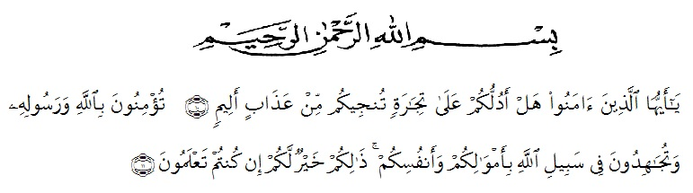
Artinya :
“Hai orang-orang yang beriman, sukakah kamu Aku tunjukkan suatu perniagaan yang dapat menyelamatkan kamu dari azab yang pedih? (10)(Yaitu) kamu beriman kepada Allah dan Rasul-Nya dan berjihad di jalan Allah dengan harta dan jiwamu. Itulah yang lebih baik bagimu jika kamu mengetahuinya(11).” (QS. Ash-Shaff: 10-11).
Alhamdulillah, Puji syukur penulis ucapkan atas kehadirat Allah SWT yang senantiasa melimpahkan Rahmat dan Ridho-Nya, sehingga penulis dapat menyelesaikan penelitian dan penyusunan bahan skripsi ini dengan judul “Skrining Fitokima dan Uji Aktivitas Antioksidan dari Ekstrak Etanol Bawang Merah (Allium cepa L.) dan Bawang Putih (Allium sativum L.) dengan Metode DPPH”.
Ucapan terima kasih sedalam-dalamnya kepada Ayahanda tercinta Endar Lubis dan Ibunda tersayang Nazirah, Amd. Farm yang telah memberi dukungan, perhatian, serta doa restu, bimbingan, nasehat dan dukungan baik secara moril maupun material yang telah diberikan. Dan limpahan kasih sayang kepada Abang tersayang Rengky Fery Lubis, S.T dan Rahmat Fajri Lubis, Kakak tersayang Wirda Nelly Lubis, S.Tp dan Putri Ulvia Rahmah, S.T serta Keluarga besar yang telah memberi dukungan dan perhatian serta doa restu kepada penulis sehingga penulis dapat menyelesaikan penelitian dan penyusunan skripsi ini.
Penulis juga mengucapkan terima kasih yang sebesar-besarnya kepada Bapak Dr. Ridwanto., M.Si selaku pembimbing I saya serta ibu Anny Sartika Daulay., S.Si., M.Si,. Selaku pembimbing II saya yang telah memberikan masukan, saran dan bimbingan selama penelitian hingga selesainya penulisan skripsi ini.
Pada kesempatan ini juga penulis mengucapkan terima kasih yang sebesar-besarnya kepada:
- Bapak Dr. KRT. H. Hardi Mulyono, SE., M.AP selaku Rektor Universitas Muslim Nusantara Al-Washliyah.
- Ibu apt. Minda Sari Lubis, S.Si., M.Si selaku Plt. Dekan Fakultas Farmasi Universitas Muslim Nusantara Al-Washliyah.
- Ibu apt. Debi Meilani, S.Si., M.Si selaku Wakil Dekan I dan ibu Melati Yulia Kusumastuti, M.Sc selaku Wakil Dekan II.
- Ibu apt. Dr. Gabena Indrayani Dalimunthe, S.Si., M.Si selaku ketua Jurusan Farmasi Universitas Muslim Nusantara Al-Washliyah Medan.
- Ibu Rafita Yuniarti, S.Si., M.Si., Apt selaku Kepala Laboratorium Farmasi Terpadu Universitas Muslim Nusantara Al-Washliyah Medan
- Semua kawan-kawan seperjuangan dan khususnya Kelas K transfer yang telah membantu dan memberi dukungan serta motivasi kepada penulis.
Akhirnya, Penulis menyadari bahwa tulisan ini masih banyak terdapat kekurangan. Karena itu sangat diharapkan kritik dan saran yang bersifat membangun demi menyempurnakan bahan skripsi ini.

Medan, Juni 2020

(AFWAH LUBIS)

